Design Patterns Ex01 Documentation: Diagrams & Features

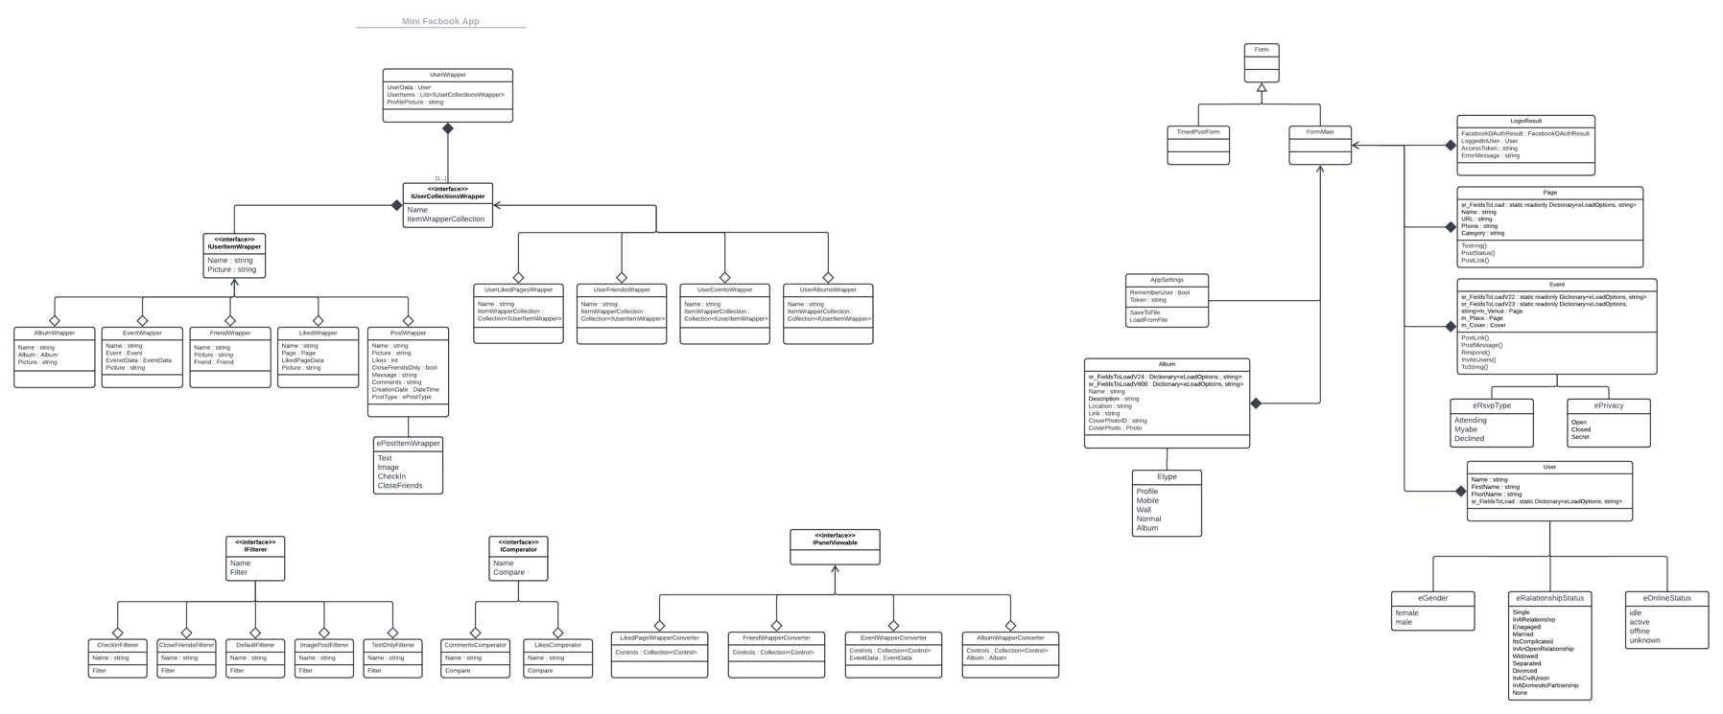**Diagrams**

Figure 1: Class Diagram

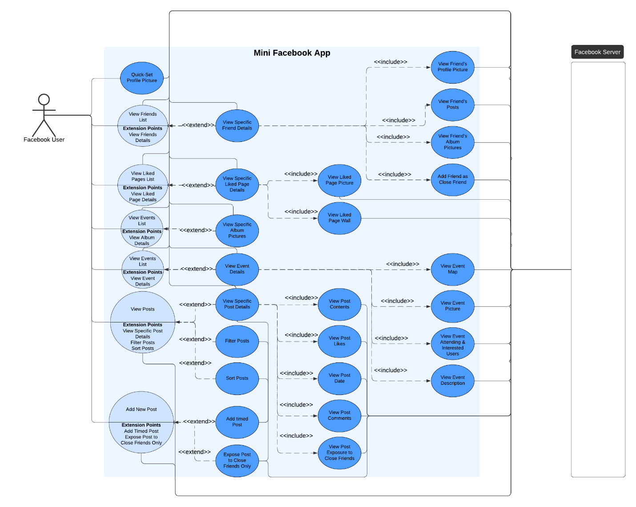

Figure 2: Use-Case Diagram

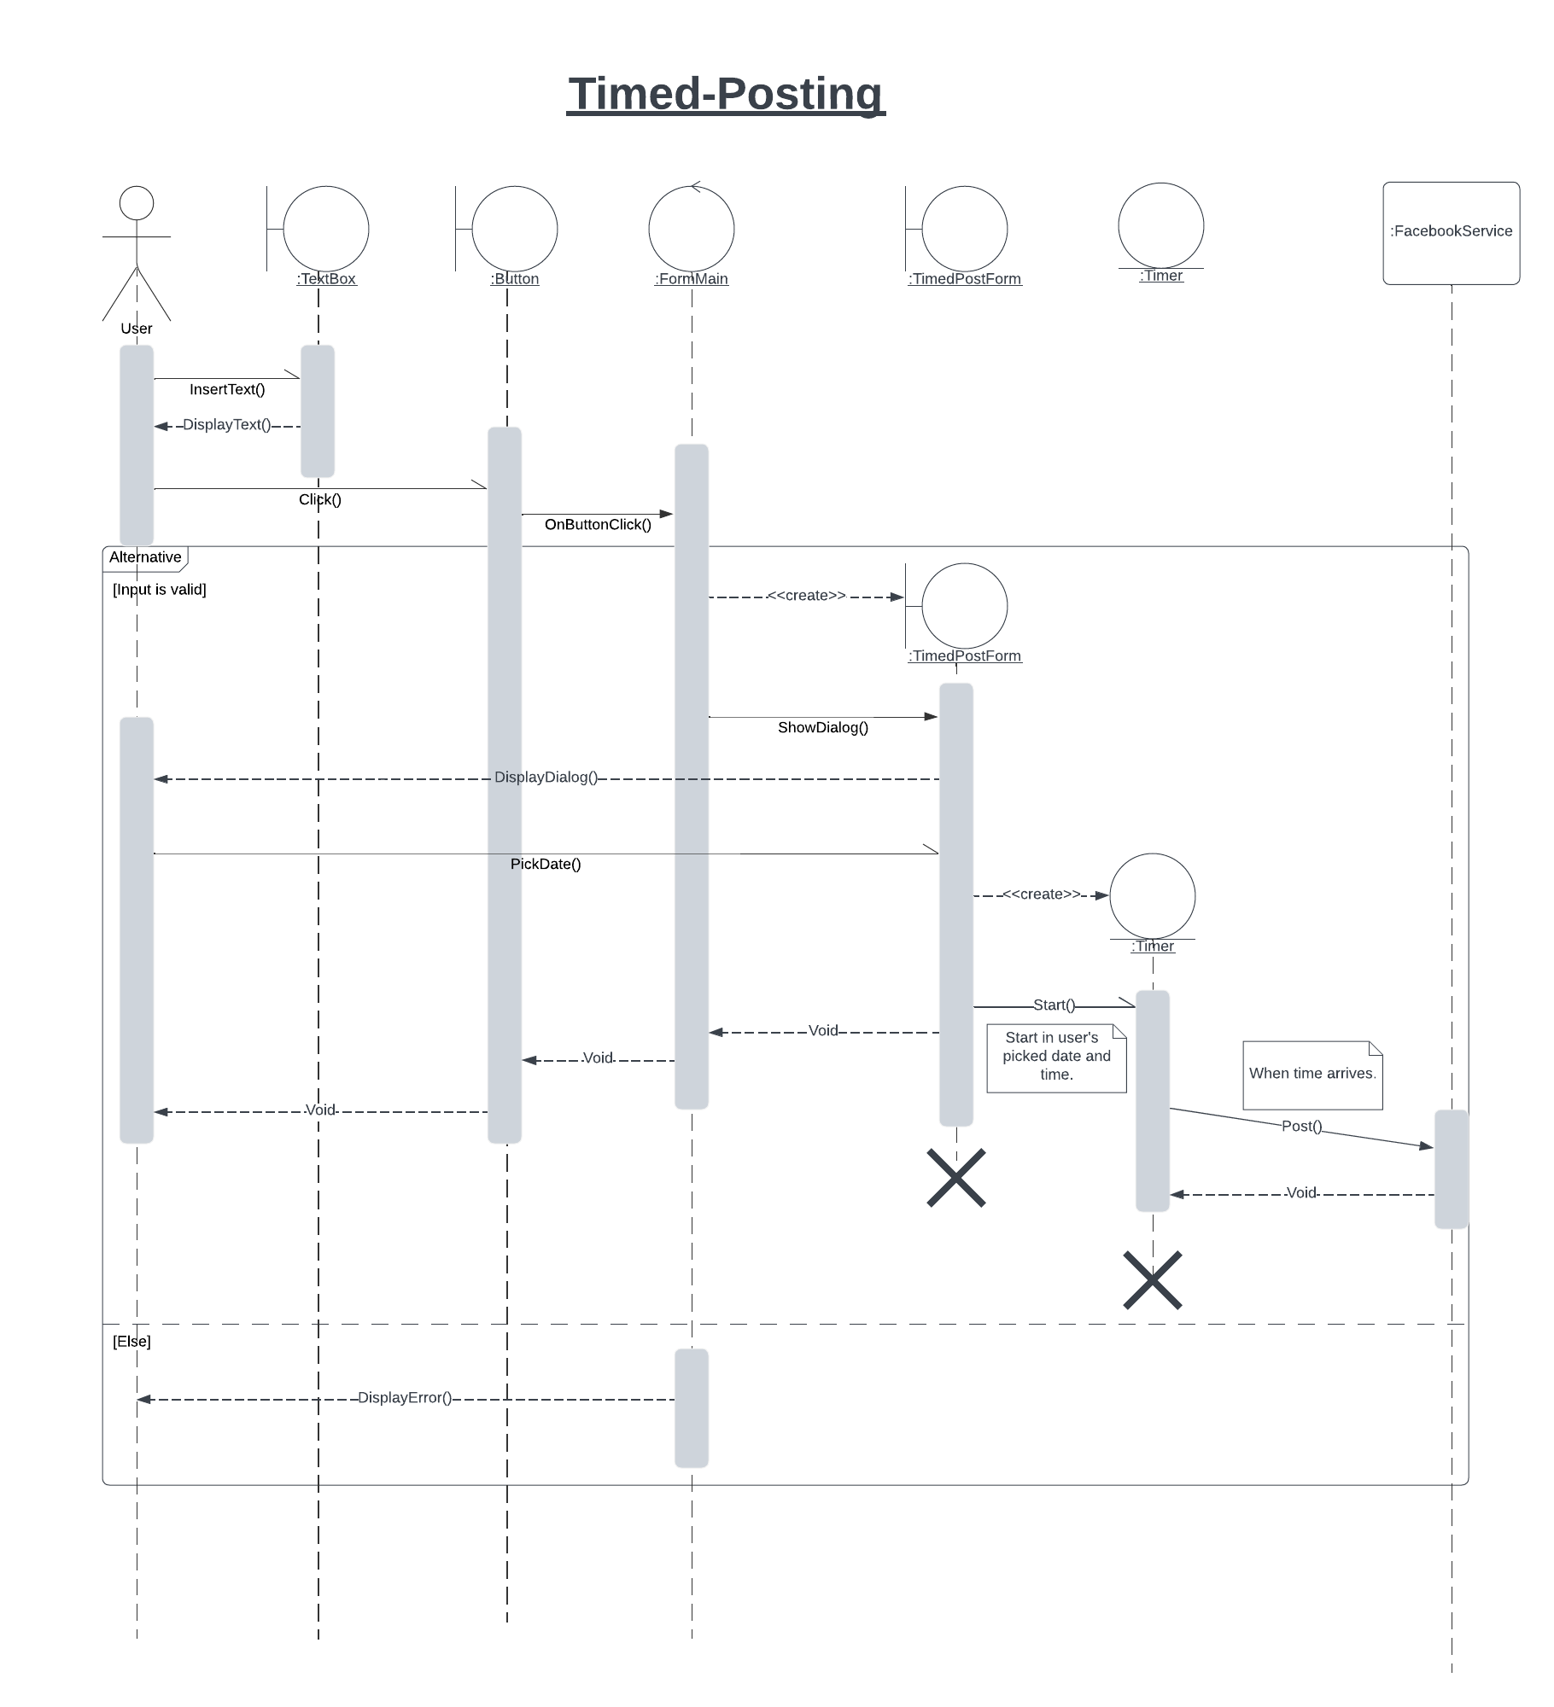

Figure 3: Timed-Post Sequence Diagram

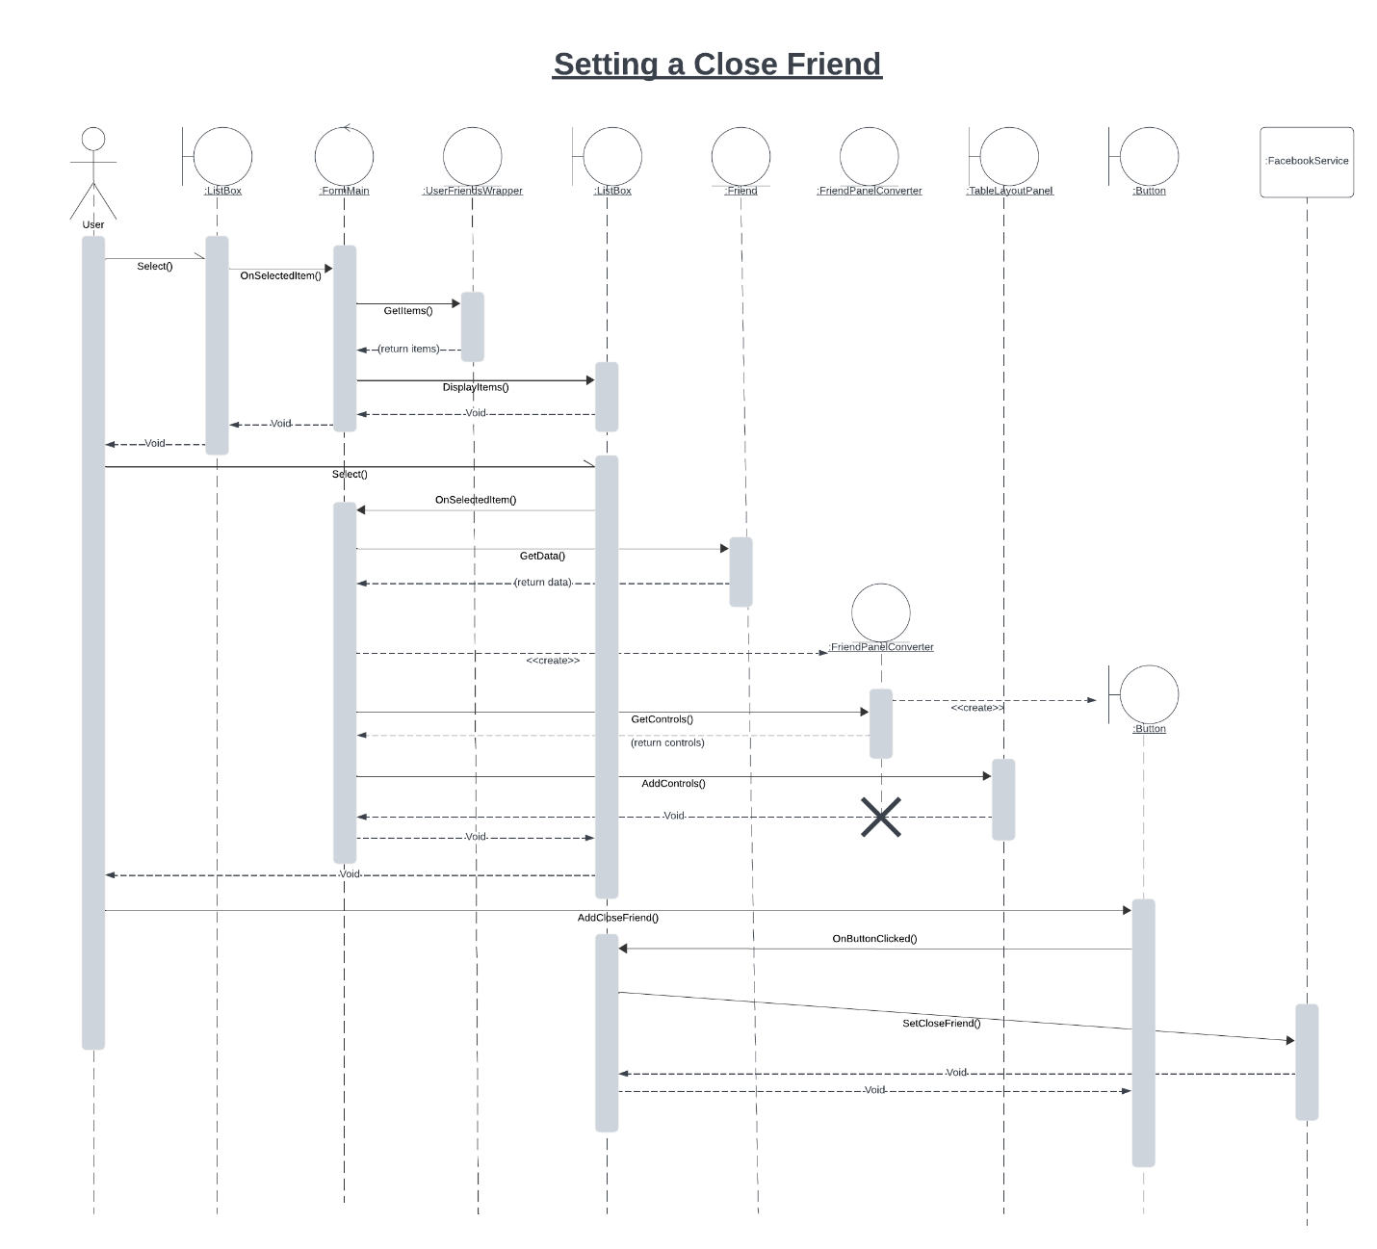

Figure 4: Adding a Close Friend Sequence Diagram

**פיצ׳רים מרכזיים**

1. פרסום מתוזמן של פוסט (Timed Posting)

האפליקציה מאפשרת למשתמש לכתוב פוסט ולפרסם אותו בזמן עתידי כלשהוא שהוא בוחר.

תיאור שלבי הפיצ׳ר:

1. תחילה, על המשתמש להזין בתיבת הפוסט את הפוסט שהוא מעוניין לפרסם.
2. על המשתמש לבחור באפשרות ״Timed Post״ על מנת לפרסם את הפוסט במועד עתידי.
3. אם הפוסט שהזין המשתמש אינו תקין, יקבל המשתמש הודעה על כך ותהיה לו אפשרות לתקן את הפוסט.
4. על המשתמש לבחור את התאריך והשעה בהם הוא מעוניין שהפוסט יפורסם.
5. לאחר מכן, הפוסט יפורסם בזמן שבחר המשתמש באופן בלתי תלוי במשתמש.

**לכידות מסך:**

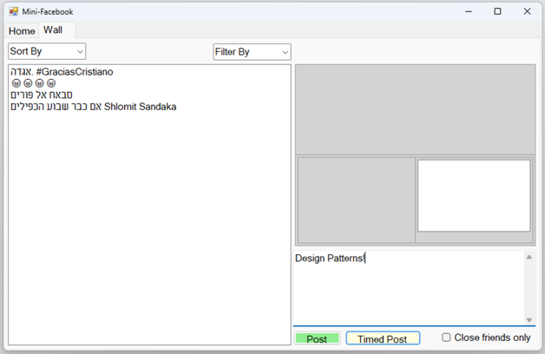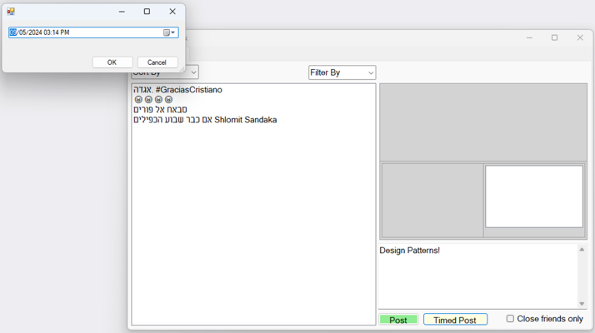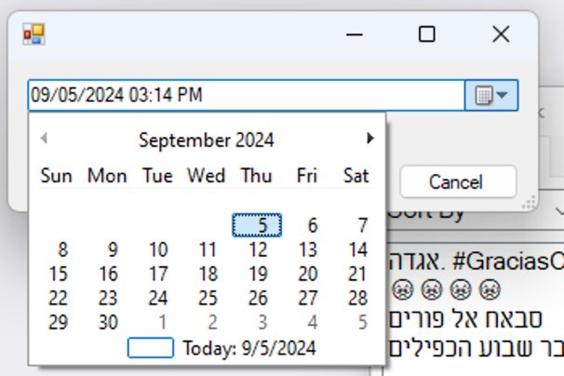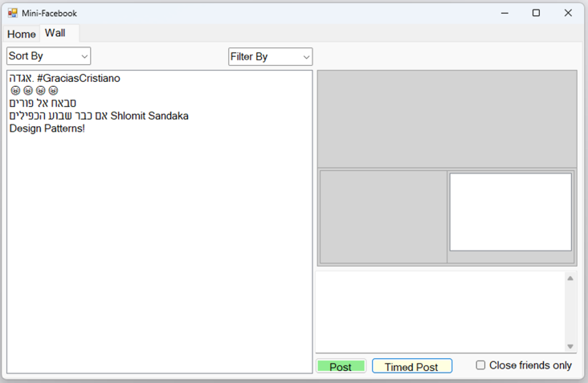

**מיקומים בקוד:**

תחת מחלקת FormMain:

* מתודת timedPostButton_Click (שורה 591)
* מתודת timePost (שורה 595)
* מתודת postItem (שורה 519)
* מתודת validatePostLength (שורה 533)

טיפול בבחירת תאריך תחת מחלקת TimedPostForm.

1. הוספה של חבר קרוב (Close Friend)

האפליקציה מאפשרת למשתמש להוסיף חברים לרשימה מיוחדת של ״חברים קרובים״.

תחת חברים קרובים, יוכל המשתמש למשל להציג פוסטים שמיועדים לחברים קרובים בלבד.

תיאור שלבי הפיצ׳ר:

1. תחילה, על המשתמש להציג את רשימת החברים שלו בעמוד ה-Home.
2. לאחר מכן, עליו לבחור בחבר ספציפי.
3. כעת יוכל ללחוץ על כפתור Close Friend ולסמן את החבר הספציפי בתור חבר קרוב.

**לכידות מסך:**

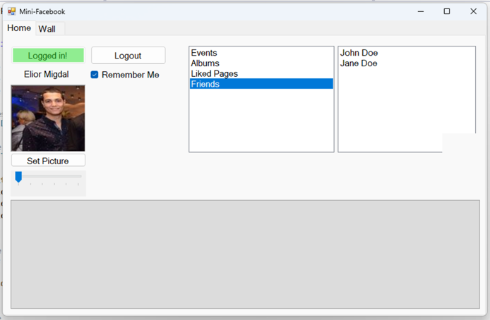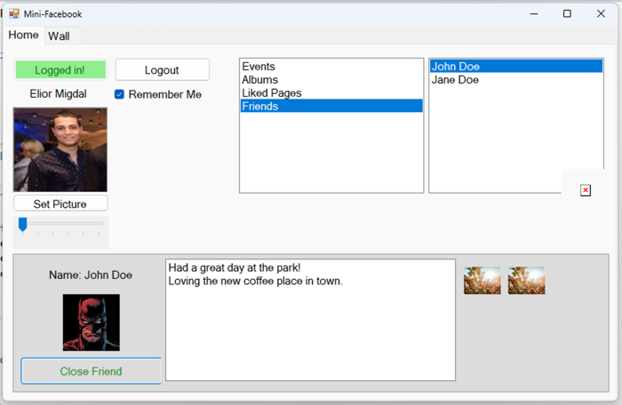

**מיקומים בקוד:**

תחת מחלקת FormMain:

* מתודות itemsListBox_Click (שורה 297), fetchAndDisplaySelectedItems (שורה 302) להצגת רשימת החברים של המשתמש.
* מתודות elementsListBox_Click (שורה 327), handleElementSelection (שורה 332) לטיפול ב-ListBox והצגת הפרטים של החבר הספציפי.

1. צפייה ברשימת חברים, עמודים, אלבומים ואירועים

האפליקציה מאפשרת למשתמש לצפות ברשימות שונות, ועבור כל פריט ברשימה, לקבל מידע נוסף על הפריט.

**לכידות מסך:**

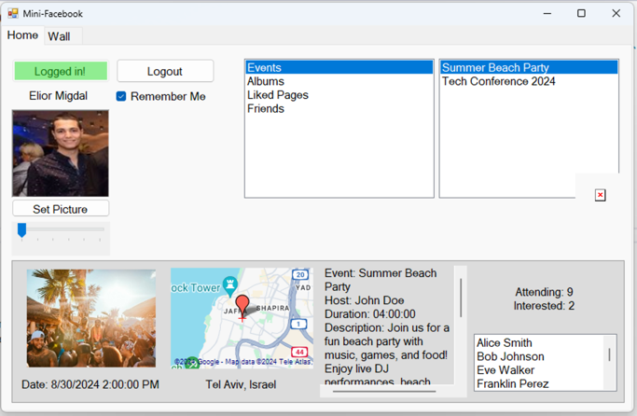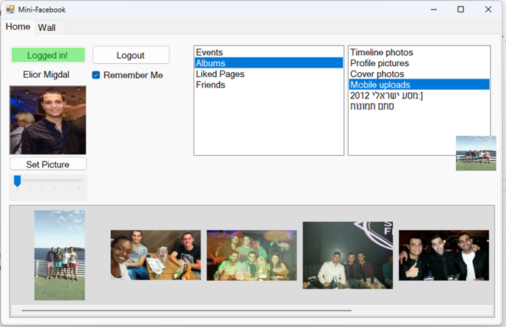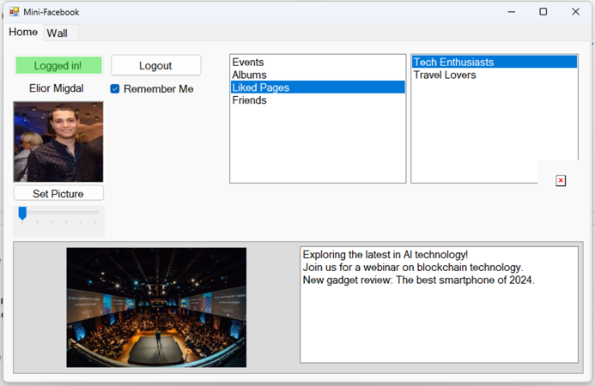

**מיקומים בקוד:**

תחת מחלקת FormMain:

* מתודות itemsListBox_Click (שורה 297), fetchAndDisplaySelectedItems (שורה 302) להצגת רשימת הפריטים.
* מתודות elementsListBox_Click (שורה 327), handleElementSelection (שורה 332) לטיפול ב-ListBox והצגת הפרטים של הפריט הספציפי.
* בתיקיית PanelConversion נמצאות כלל המחלקות שמטפלות בהצגת פריט מסוים ב-Panel.

1. שינוי מהיר של תמונת הפרופיל

האפליקציה מאפשרת למשתמש לשנות באופן ״מהיר״ את תמונת הפרופיל שלו מתוך עמוד ה-Home.

**לכידות מסך:**

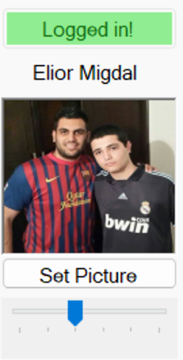

**מיקומים בקוד:**

תחת מחלקת FormMain:

* מתודות profilePictureTrackBar_ValueChanged (שורה 206), switchProfilePictures (שורה 211) שמטפלות באירוע של הזזת הסמן של ה-Track Bar.
* מתודות setProfilePictureButton_Click (שורה 380), setProfilePicture (שורה 385), handleSetProfilePictureState (שורה 391) שמטפלות באירוע של לחיצה על כפתור Set Picture.

1. צפייה ברשימת פוסטים ופרטי כל פוסט

האפליקציה מאפשרת למשתמש לקבל את רשימת הפוסטים שפורסמו על-ידו ולצפות בפרטים אודות כל פוסט.

**לכידות מסך:**

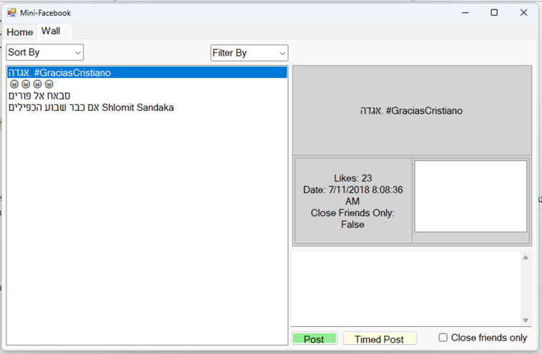

**מיקומים בקוד:**

תחת מחלקת FormMain:

* מתודת initializeWallTab (שורה 117) שאחראית על אתחול כלל הרכיבים בעמוד ה-Wall.
* מתודת initializeUserPosts (שורה 133) שאחראית על אתחול רשימת הפוסטים של המשתמש.
* מתודות wallListBox_SelectedIndexChanged (שורה 414), displayPostData (שורה 419) שמטפלות באירוע של בחירת פוסט ספציפי והצגת פרטיו למשתמש.

1. סינון ומיון של פוסטים

האפליקציה מאפשרת למשתמש לבצע סינון ומיון לרשימת הפוסטים שלו.

**לכידות מסך:**

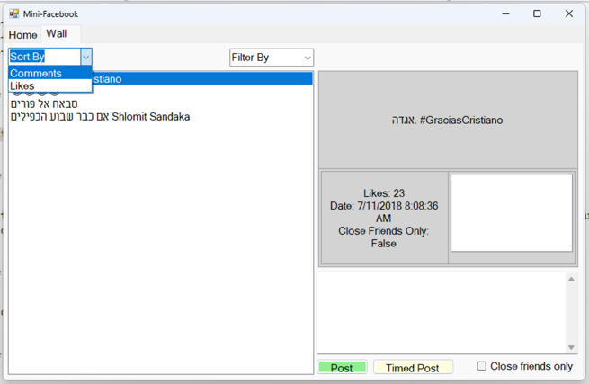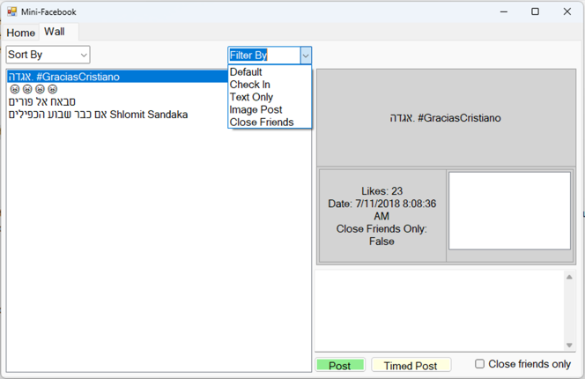

**מיקומים בקוד:**

תחת מחלקת FormMain:

* מתודות sortWallComboBox_SelectedIndexChanged (שורה 541), sortWall (שורה 546) שמטפלות באירוע של בחירת תנאי למיון וביצוע המיון לפיו.
* מתודות filterWallComboBox_SelectedIndexChanged (שורה 570), filterWall (שורה 575) שמטפולת באירוע של בחירת תנאי לסינון וביצוע הסינון לפיו.
* מתודת reDisplayUserPosts (שורה 560) שמטפלת בהצגת רשימת הפוסטים המעודכנת למשתמש.
* תחת תיקיות Logic/Comperator ו-Logic/Filterer נמצאות כלל המחלקות שמטפלות במיון וסינון של הפוסטים.

1. פרסום פוסט

האפליקציה מאפשרת למשתמש לפרסם פוסט:

1. באופן מיידי.
2. באופן עתידי (כפי שהוצג בסעיף 1).
3. לחברים בלבד.

**לכידות מסך:**

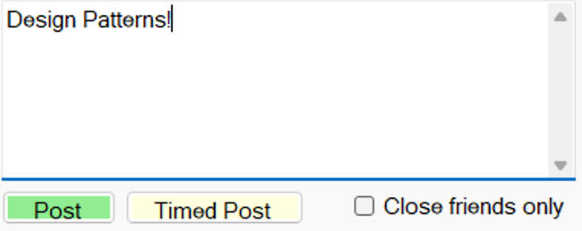

**מיקומים בקוד:**

תחת מחלקת FormMain:

* מתודות postButton_Click (שורה 498), addNewPost (שורה 503), postItem (שורה 519) שמטפלות באירוע של לחיצה על כפתור ה-Post והוספת הפוסט החדש.
* מתודת validatePostLength (שורה 533) שמטפלת בתקינות הקלט מהמשתמש.
* כלל המתודות שרלוונטיות ל-Timed Post מפורטות בסעיף 1.

**הערה כללית:** כלל המתאמים (Adapters) שנעשה בהם שימוש במתודות שפורטו לעיל נמצאים תחת תיקיית Logic/UserWrapper.